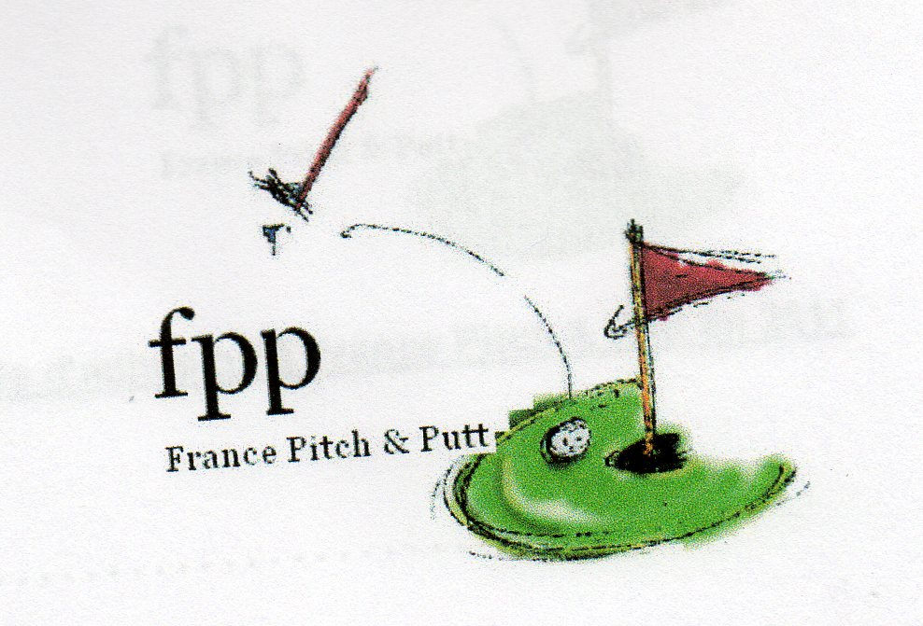
JEUDI 30 AOUT 2012
COMPETITION PITCH et PUTT
CHAMPIONNAT ISAPP
(Interclubs Seniors Auvergne Pitch et Putt)
GOLF DE MAURIAC VAL SAINT-JEAN
Départ Shot Gun à 10 H 00 – Accueil à partir de 9 H 00
Participation
Green Fee (15) + Repas (18)+ FPP (2) à 35 € 00
Prévoir si possible un chèque de 35 € 00
Repas seul : 18 € 00
Droit de Jeu FPP : 10 € 00 pour l’année
Résultat et remise des prix au cours du repas
3 Prix Brut Messieurs et Dames
Classement Club : 3 meilleurs scores du même club
Inscription auprès de :
Denis SIRIEX
Tél. : 0671572112
denis.siriex@wanadoo.fr
Date limite Inscription
Lundi 27 AOUT 2012 pour le repas (avant 12 H 00)
Mercredi 29 AOUT 2012 pour la compétition

Règlement de l’épreuve :
- Etre licencié FFG et avoir enregistré son certificat médical
- Départ Shot Gun à 10 H 00 précise.
- Stroke Play score limité à 6 (à 5 on relève sa balle si le trou n’est pas terminé)
- Utilisation de 2 clubs + le putter
- Départ obligatoire sur tee de 5 mm au dessus du sol
- Fair Play et courtoisie obligatoire
- Classement club sur 3 joueurs

